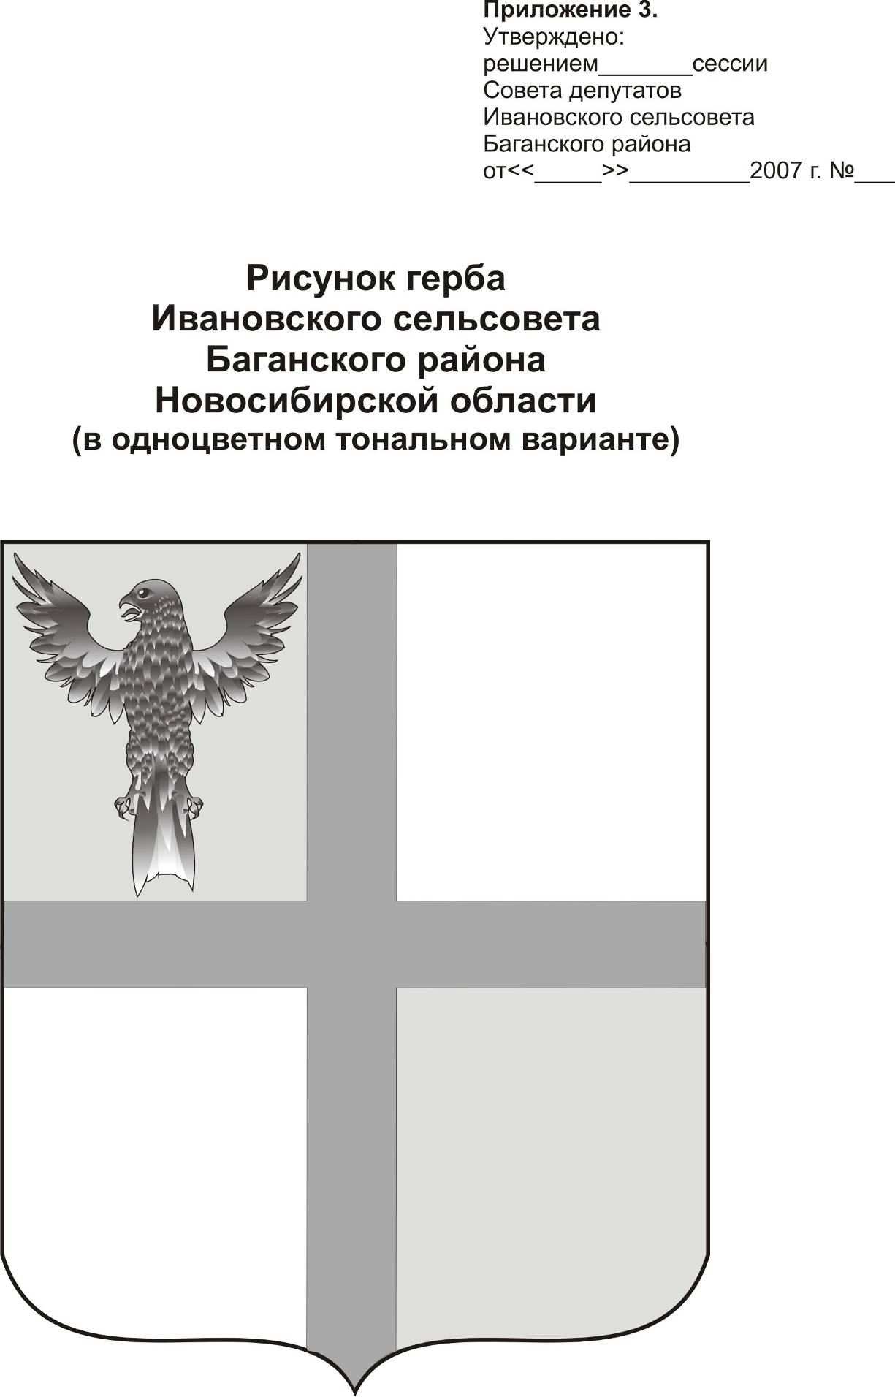
АДМИНИСТРАЦИЯ ИВАНОВСКОГО СЕЛЬСОВЕТА
БАГАНСКОГО РАЙОНА НОВОСИБИРСКОЙ ОБЛАСТИ

ПОСТАНОВЛЕНИЕ

27.10.2014 №58
с.Ивановка

О совершенствовании организации личных приемов граждан в администрации Ивановского сельсовета

В целях совершенствования организации личных приемов граждан, усиления взаимодействия администрации Ивановского сельсовета с населением в соответствии с Федеральным законом от 02.05.2006 №59-ФЗ «О порядке рассмотрения обращений граждан Российской Федерации»,
ПОСТАНОВЛЯЮ:
- Установить, что:
- единым днем приема граждан Главой администрации, заместителем главы администрации является пятница каждой недели, начало приема с 14.00 до 17.00;
- прием граждан Главой администрации проводится в кабинете Главы администрации;
- заместитель главы администрации ведет личный прием граждан в своем служебном помещении (кабинете);
- единый день приема граждан должностными лицами органов местного самоуправления – каждую пятницу, в удобное для жителей время, в рамках рабочего дня с 9.00 до 17.00.

- Контроль за исполнением постановления возложить на специалиста 2 разряда Е.А.Ритер.
- Настоящее постановление опубликовать в печатном органе «Бюллетень органов местного самоуправления МО Ивановского сельсовета»

Глава Ивановского сельсовета
Баганского района Новосибирской области Н.Б.Шульга

Ритер Екатерина Андреевна
39-219

